- Сообщить об ошибке
Аналогично по работе полю со страницы https://gdz.plus/gdz-po-geometrii-7-klass
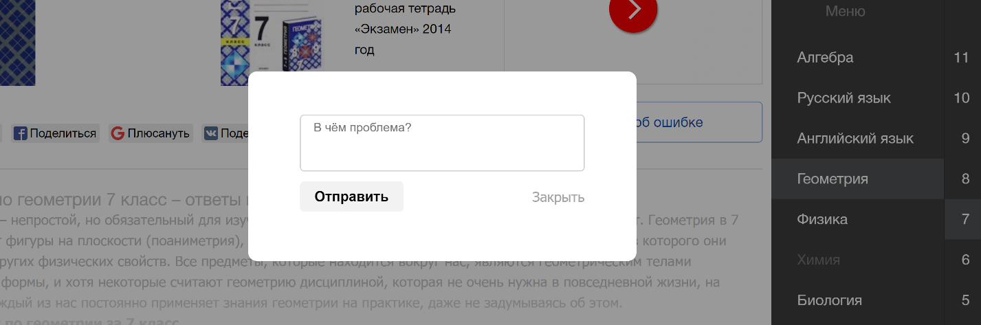
экран затемняется приоткрытом окне

- Поделиться
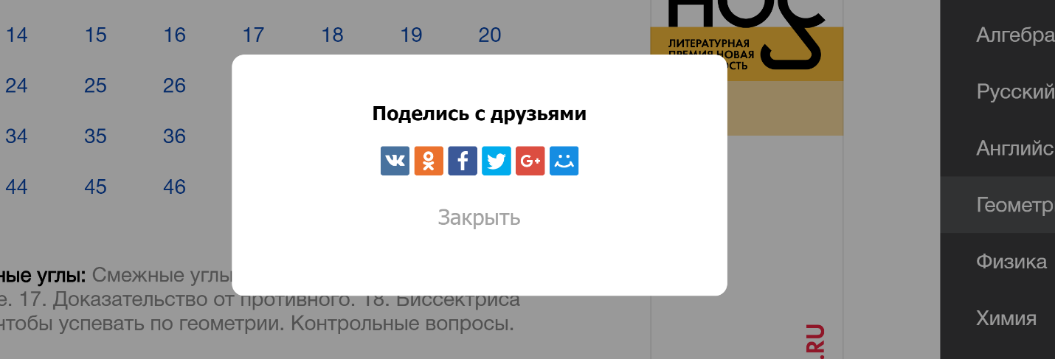
кнопки соц сетей стандартные
подойдёт код:
<div class="socialIcons">
<script type="text/javascript" src="//yastatic.net/es5-shims/0.0.2/es5-shims.min.js" charset="utf-8"></script>
<script type="text/javascript" src="//yastatic.net/share2/share.js" charset="utf-8"></script>
<script type="text/javascript" src="//yastatic.net/es5-shims/0.0.2/es5-shims.min.js" charset="utf-8"></script>
<script type="text/javascript" src="/js/share.js" charset="utf-8"></script>
<div class="ya-share2" data-services="vkontakte,odnoklassniki,facebook,twitter,gplus,moimir"></div>

